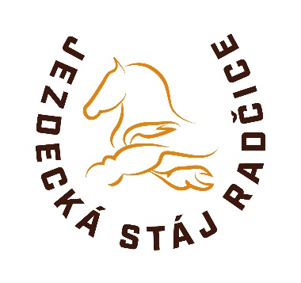Přihláška na jezdecký kroužek

Středa Od 06.03. 2024 do 26.06.2024 od 16:00 do 17:30
nebo
Neděle od 10.03.2024 do 23.06.2024 od 16:00 do 17:30 ( zakroužkujte variantu )

Přihláška člena do JS Radčice,z.s.

jméno a příjmení : ……………………………………………………………………………………………….
bydliště:……………………………………………………………………………………………………………….
rodné číslo: ………………………………………………………………………………………………………….
zákonný zástupce : ……………………………………………………………………………………………..
telefon a email :…………………………………………………………………………………………………..
Přihlašuji se, ( dítě, jehož jsem právní zástupce)* do JS Radčice, z.s., Družstevníků 7/6, Plzeň , IČO -22907211 ( dále jen spolek) k výše označené variantě členství.
Prohlášení
Přihlašuji se tímto za člena spolku a prohlašuji, že vstupuji do spolku dobrovolně, zavazuji se dodržovat stanovy a provozní řád v areálu, řídit se pokyny vedoucího výcviku, řádně a včas platit příspěvky a poplatky.
Souhlasím s poskytnutím a se zpracováním osobních údajů pro potřeby spolku.
Souhlasím s použitím foto a video dokumentace, pořízené při aktivitách spolku , pro účely propagace a prezentace činnosti spolku.
Jsem seznámen(a) s podmínkami členství ve spolku.

Členství
Členské příspěvky ve výši 3 000 Kč za pololetí se platí předem na bankovní účet 7473760001/5500 nebo k rukám vedoucího výcviku dne 6.3. nebo 10.3.2024.
Nezaplacením příspěvků na další období zaniká členství ve spolku.

…………………………………………………………………………………………………
Podpis člena ( zákonný zástupce )

